Årsberetning for Dunker-ringen 2022

Møter

Årsmøte og samling
Årsmøtet og samling ble avholdt på Maurvangen i Vågå 11. juni 2022. Siden det da var blitt lettelser i de tidligere koronarestriksjonene i samfunnet, kunne vi denne gangen igjen holde årsmøtet på tradisjonelt vis innendørs.
Leder Bjarne Oppegård ønsket velkommen da årsmøtet ble åpnet lørdag 11. juni. Det møtte 86 stemmeberettigede medlemmer.
Bjarne Oppegård ble valgt til ordstyrer. Marte Yvonne Hoff ble valgt til å føre protokollen, mens Hallvard Hegna og Svein Erik Tande ble valgt til å undertegne den.
Årsmøtet ble gjennomført i saklige og rolige former. Det var ingen store diskusjoner og alle saker fikk enstemmige vedtak. Medlemskontingenten i ringen ble besluttet å stå uendret fra 2021. Dvs. at den blir kr. 300,- også i 2023.
Den største begivenheten under årsmøtet var at Bård Ørbak-Larsen ble utnevnt til æresmedlem i Dunker-ringen. Han har nedlagt en enorm innsats for dunkerrasen gjennom sitt store og langvarige arbeid i både avlsrådet for dunker og Dunker-ringen.

Under valgene ble Bjarne Oppegård gjenvalgt som styrets leder for to år. Anne Morgenlie ble gjenvalgt som kasserer for to år. Helge Stikbakke ble valgt som ny sekretær for ett år. Marte Yvonne Hoff ble nyvalgt som webansvarlig for to år. Jan Havdal ble gjenvalgt som avlsrådets representant i styret for to år. Lars Rugsveen Engen ble nyvalgt som styremedlem for to år. Glenn Gøran Fossnes ble valgt til første varamedlem til styret for ett år, mens Per Ivar Gundersen ble valgt som andre varamedlem til styret for to år. Valgene for ett år kom som et resultat av interne rokkeringer i styret.

Som revisorer ble Per Harald Sivesind valgt for to år, mens Dag Sørensen ble valgt for ett år.
Bård Ørbak-Larsen ble valgt som medlem av valgkomiteen for tre år, mens Linda Persson ble valgt som varamedlem til valgkomiteen for ett år.
Alle valgene var enstemmige og skjedde ved akklamasjon.
Under årsmøtets avslutning ble de nyvalgte personene ønsket velkommen inn i sine verv i Dunker-ringen av leder Bjarne Oppegård. Han takket også de som gikk ut av verv for sin innsats.

Etter årsmøtet orienterte avlsrådet ved leder Jan Havdal om rådets virksomhet. Frode Lingaas holdt så et foredrag om den store helseundersøkelsen som var gjennomført i rasen. Prosjektrapporten var under utarbeidelse og ikke ferdig på tidspunktet for samlinga, så Frode tok kun for seg hovedpunktene i gjennomføringen og de foreløpige resultatene. Det ble også utdelt uttrekkspremier blant de som hadde svart

Under den etterfølgende mønstringen av dunkere var det premieutdeling og heder og ære som vanlig i følgende kategorier:
- Nye jaktprøvepremierte dunkere 2021/2022
- Nye jaktchampioner 2021/2022
- Beste dunker under DM i hvert distrikt 2021
- Beste dunker på Damekampene 2021
- Vinner av Debutantmesterskapet 2021
- Deltagere og vinner av Dunkerpokalen 2021
- Deltagere og beste dunker i NM 2021
- Kåring av ungdomsprisen, samt Årets dunkere og Årets dunkere under 3 år.
Søndag var det duket for Vestoppland Harehundklubbs utstilling. Jan Rennesund var dommer for de nærmere 60 påmeldte dunkerne. Deltakelsen var den største vi har hatt på samlingsutstillingene gjennom mange år.
BIR og beste jaktpremierte dunker ble NO46034/16 Goliat til Ingeborg Grøterud. Goliat ble også BIS. BIM ble NO49579/20 Sundtoppens Segla til Bengt Ove Furuly. Det var andre året på rad at Segla ble BIM. Goliat/Grøterud ble tildelt Dunker-ringens premie til utstillingens beste dunker og ringens premie til den beste jaktpremierte.

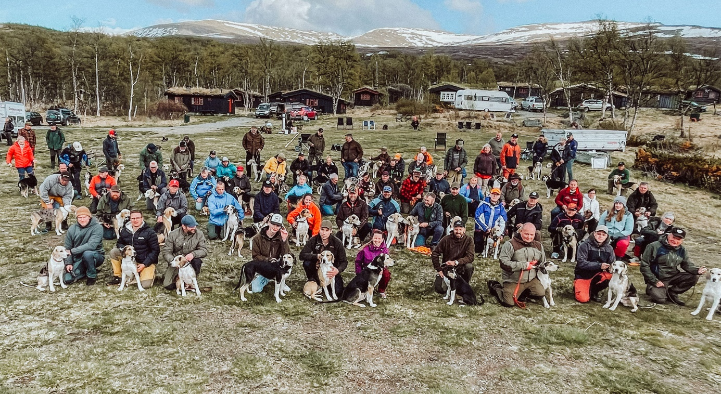
Sjelden har så mange dunkere vært samlet på ett sted som på Maurvangen i 2022.

Styremøter m.m.
I 2022 ble det som vanlig avholdt to fellesmøter mellom Dunker-ringen og avlsrådet, et vintermøte på Teams i februar og et fysisk møte på Elverum i august. Disse møtene var også styremøter. Utenom møtene har mye intern kommunikasjon skjedd gjennom mailkorrespondanse, i tillegg til bruk av telefon.

I mai holdt vi et distriktsmøte sammen med Trøndelag Harehundklubb på Sandmoen i Melhus. Dette var et meget godt treff med informasjon om og fra DR og avlsrådet, hvor det ble vist fram og kommentert en rekke frammøtte dunkere.

DR har vært representert både på representantskapsmøtet og ledermøtet i NHKF i 2022.

Tillitsvalgte organer.

Styret i Dunker-ringen besto før årsmøtet i juni av følgende personer:
Leder: Bjarne Oppegård
Nestleder: Erik Brokerud
Sekretær: Marte Yvonne Hoff
Kasserer Anne Morgenlie
Webansvarlig: Linda Persson
Informasjonsansvarlig: Nina Rise
Materialforvalter: Marin Myrvold
Styremedlem: Jon Magne Volden
Styremedlem: Leif Inge Bakken
Avlsrådsrepr.: Jan Havdal
- varamedlem: Lars Rugsveen Engen
- varamedlem: Knut Einar Nordhagen

Etter årsmøtet har styret bestått av:
Leder: Bjarne Oppegård
Nestleder: Erik Brokerud
Sekretær: Helge Stikbakke
Kasserer Anne Morgenlie
Webansvarlig: Marte Yvonne Hoff
Informasjonsansvarlig: Nina Rise
Materialforvalter: Martin Myrvold
Styremedlem: Jon Magne Volden
Styremedlem: Lars Rugsveen Engen
Avlsrådsrepr.: Jan Havdal
- varamedlem: Glenn Gøran Fossnes
- varamedlem: Per Ivar Gundersen

Øvrige tillitsvalgte etter årsmøtet:

Revisorer: Dag Sørensen og Per Harald Sivesind.

Valgkomite: Lisbeth Kristiansen, Håvard Stenklev Mørch og Bård Ørbak Larsen, med Linda Persson som varamedlem.

Anne Lena Opheim har vært redaktør for Påskriket. Arbeidet med å framskaffe bladinnholdet har skjedd i regi av redaksjonskomiteen ledet av informasjonsansvarlig Nina Rise. De øvrige i komiteen har vært Jon Magne Volden, Marte Yvonne Hoff og Per Ivar Gundersen. I tillegg bidrar også andre personer i ringstyret og avlsrådet med stoff. Redaksjonskomiteen har også bidratt med litt stoff til NHKFs blad Harehunden.

Medlemsutvikling
Antall medlemmer i DR var ved årets utgang omtrent det samme som året før. Vi hadde i overkant av 670 medlemmer.
Det ser ut for at kontingentinngangen nå har stabilisert seg på er normalt nivå etter at DR ble innmeldt i NHKF/NKK, hvor NKK tar seg av innkrevingen av medlemskontingenten. Medlemmene har stort sett blitt vant til å håndtere opplegget som NKK har, som i hovedsak er digitalt.
Som årene før, fikk kjøperne av dunkervalper via oppdretterne, tilbud om medlemskap i DR. En vesentlig del av nyvervingene skjer gjennom dette opplegget. DR sender materiell til oppdretterne, som disse gir til sine valpekjøpere.
Rekrutteringsarbeidet har for øvrig foregått som i tidligere år. Bl.a. gjennomførte vi harejaktas dag i november. Ungdom ble tatt med ut på harejakt også ved mange andre anledninger av harejeger med dunkere.

Informasjon
Også gjennom 2022 har hjemmesida og facebook-profilen jevnlig blitt oppdatert og har vært mye benyttet til å spre informasjon om dunkeren, om Dunker-ringen og avlsrådets virksomhet.

Hjemmesida ble oppgradert til en helt ny og mer moderne versjon. Målet har vært å gjøre den mer attraktiv for medlemmene og andre dunkerinteresserte. Dette har vært et stort arbeid. Ved årets utgang gjensto en del innholdsarbeid.

Påskriket ble som vanlig utgitt med to numre, ett i juni og ett i desember. Tilbakemeldingene fra medlemmene viser at de setter stor pris på å få bladet. Bladet utgjør mye av «limet» i raseringen.

Siden koronarestriksjonene i samfunnet ble sterkt redusert i 2022, ble De Nordiske Jakt- og Fiskedager på Elverum igjen arrangert i august. DR var der til stede som tidligere år med informasjons- og salgsvirksomhet ut fra sin stand på Prestøya.

Forholdet til avlsrådet
Gjennom 2022 har det som vanlig vært et aktivt og godt samarbeid mellom Dunker-ringen og avlsrådet for dunker. Rådet har bestått av Jan Havdal, leder, Vegar Sølvsberg, sekretær, og Elisabeth Aune Moseby, medlem. Bård Ørbak-Larsen har vært varamedlem.

Avlsrådet hadde som vanlig et aktivt år også i 2022. Det førte bl.a. til at det ble gitt 22 paringsanbefalinger. Resultatet ble 15 paringer/insemineringer som ga 14 kull, noe som førte til 126 valper. Det ble registrert totalt 141 dunkervalper ifølge NKKs statistikk. Det var 13 færre enn året før og nøyaktig på gjennomsnittet for de senere årene.
Den gjennomsnittlige kullstørrelsen var 9,0 valper. Det vil si meget store kull, som selvsagt viser at rasens reproduksjonsevne er god. Dette er en indikasjon på at vi har en helsemessig sunn rase. Det er også et resultat av dyktige oppdrettere, som blant annet parer tispene på riktig tidspunkt i løpetida. De aller fleste sørger for å ta blodprøver av tispene for å finne riktig paringstidspunkt. Det er helt nødvendig for å få store kull!

Avlsrådet og Dunker-ringen samarbeidet om å oppfordre aktuelle tispeeiere til å ha kull på sine avlsverdige tisper vinteren 2022. Som årene før så det i starten av avlssesongen ut til å bli få kull. Situasjonen bedret seg betraktelig ut over seinvinteren og våren og vi klarte å få et gjennomsnittsår med hensyn til valpeproduksjonen. Ut på høsten var alle valper solgt! Noe som viser at det er et tilstrekkelig kjøpermarked for å få solgt en årlig valpeproduksjon på ca 150, som er målet avlsrådet og Dunker-ringens styre er enige om. Påvirkningen av tispeeierne for å få produsert nok valper, slik at registreringstallet ikke synker, anses å være en av de aller viktigste oppgavene vi har.
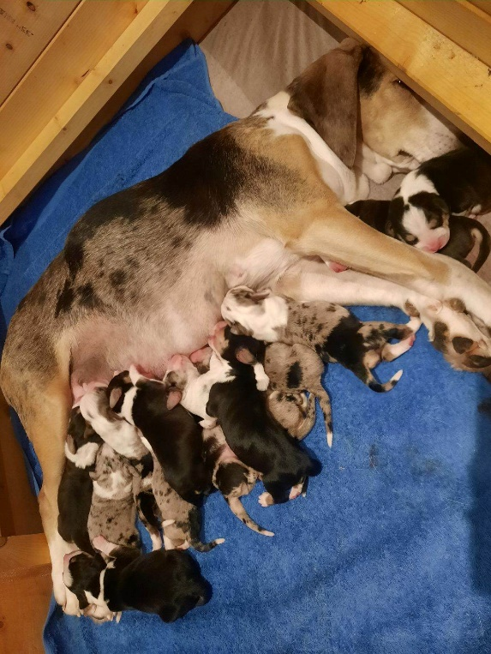
Valpeformidling
Facebook-profilen og Dunker-ringens hjemmeside er svært viktige kanaler hvor interesserte personer kan holde seg oppdatert om valpesituasjonen. Informasjonen der, er meget viktig for både oppdretterne og valpekjøperne.

Som tidligere år, har vi annonsert dunkervalpene i hvert nummer av bladet Jakt & Fiske. Det er viktig at også oppdretterne selv annonserer kullene sine i aktuelle fora, slik at potensielle kjøpere ser at det produseres dunkervalper for salg.

Et av hovedmålene for Dunker-ringen er å holde
valpeproduksjonen oppe, slik at antallet dunkere
ikke går ned. Da trengs det slike flotte kull!

Helseundersøkelsen
I regi av avlsrådet ble det i 2022 gjennomført en omfattende helseundersøkelse i dunkerrasen, etter samme mal som tilsvarende undersøkelser i andre hunderaser. Det var genetiker Frode Lingaas som sto for både planleggingen, gjennomføringen og etterarbeidene. Prosjektrapporten var ferdig i juli 2022, og ble i sin helhet lagt ut som informasjon på Dunker-ringens hjemmeside. De dunkerinteresserte anmodes om å lese rapporten der.

Målsettingen med en slik stor og omfattende helseundersøkelse er å kunne se «det store bildet» mht. helsesituasjonen i rasen. Siden slike undersøkelser i sitt innhold er den samme som undersøkelser i andre hunderaser, kan en sammenligne resultatene og se om det er noen ulikheter mht. ulike helsemessige forskjeller i rasene.

Antallet innsendte svar fra dunkereierne var meget høyt. Til sammen kom det inn 381 svar og det viser at det er stor vilje til å bidra for å få fram fakta for rasen. Svarandelen var så høy (ca 1/3 av fødte dunkere de 10 siste årene) at de innkomne opplysningene med stor grad av sikkerhet gir et nokså korrekt bilde av den totale helsesituasjonen i dunkerrasen.
Hovedkonklusjonen er at vi har en sunn rase uten de store helsemessige utfordringene totalt sett. Enkelte helseutfordringer som er synlige i noen andre hunderaser, er det svært lite av hos dunkeren.

Siden helseundersøkelsen var anonymisert, gir ikke resultatene indikasjoner på hvor i rasen «skoen kan trykke» mht. enkelte sykdoms- og adferdstilfeller. Skal en kunne ta avlsmessige hensyn til konkrete utfordringer, må det mer konkret kartlegging til for å avdekke eventuelle utfordringer hos enkeltindivider og i enkelte linjer/slekter.
Siden helse er det høyest prioriterte kriteriet i avlssammenheng, er det viktig at avlsrådet kan få inn nok konkrete helseopplysninger i de tilfeller hvor et problem oppstår. Hvis ikke, kan ikke rådet få gjort gode nok vurderinger mht. sine avlsvurderinger.

Siden dunkeren er en forholdsvis fåtallig rase, er det viktig at de helsevurderingene som gjøres i avlssammenheng, er best mulig faglig fundert. Hvis en skulle føre en streng «føre-var-politikk» for alle helsemessige problemstillinger i avlspolitikken, vil det bli en stor utfordring å holde individantallet oppe på et akseptabelt nivå, dvs. omtrent det vi har i dag. Sannsynligvis har vi per dd et sted mellom 1.200 og 1.500 levende dunkere.

Resultater

Jaktprøver

I prøvesesongen 2022/2023 ble det stilt dunkere på i alt 135 ÅP-dager, ifølge innrapporteringene til Dunker-ringen og publisert på ringens hjemmeside. Det ga 90 premieringer (66,7 %). 60 (44,4 %) 1.ÅP, 17 (12,6 %) 2.ÅP og 13 (9,6 %) 3.ÅP.

På eliteprøvene ble det registrert 87 dunkerstarter, med 53 premieringer (60,9 %). 21 (24,1 %) 1.EP, 18 (20,7 %) 2.EP og 14 (16,1 %) 3. EP.

Dette er en økning i antall starter både på ÅP- og EP-prøver sammenlignet med årene før. Dermed er vi oppe igjen på det nivået vi hadde i årene før koronarestriksjonene kom og som da la en demper på prøvedeltakelsen.

Nye jaktchampioner

10 nye dunkere klarte jaktprøvekravene for å bli norske jaktchampioner gjennom prøvesesongen 2022/2023.

De nye jaktchampionene (hare) er:

NO47774/20 Gåvålias Svante Roar Sandodden
NO42560/20 CR Jago Arne Sognelien
NO49946/19 Jimbo II av Maurvangen Reidar Martin Wisth Dalsegg
NO49940/19 Tia av Maurvangen Tor Erik Moen
NO40456/18 Torann Knut Rønningen
NO32282/17 NUCH Aicha Kent Oskar Johansen
NO45425/16 NUCH Max Ole Jon Gjøås
NO40459/15 Bs-Fenris Åge Skjæveland
X-55468/14 Kvikk Kjell Marka

Finsk og nordisk jaktchampion:
NO41461/16 Hagheimens Ola Morten Gaathaug
NO40383/18 Gåvålias Bella Hans Christian Pedersen

I tillegg ble det en ny norsk revchampion:
NO43788/15 Eldhushøgdas Lotus Jan Olav Stordal

To hunder oppnådde 1. EP, men mangler barmarkspremiering:
NO41158/20 Kvikk Tommy Stenshol
NO34542/18 Cash Sverre Libjå

Dunkerdebutanten
Vinner av dunkerdebutanten 2022 ble NO 41768/21 Asma av Maurvangen til Tom Kjetil Ims. Hun oppnådde 190 kp og 1. ÅP. Av de totalt 17 startende hundene oppnådde to 1. ÅP hare og en fikk 1. ÅP rev. Tre oppnådde 2. ÅP og to fikk 3. ÅP hare.

Kåringer.
Det er mottatt innmeldinger fra hundeeierne med resultater fra utstillinger i 2022 og jaktprøvene i sesongen 2022/23 (frist for resultatinnsending var 1. april 2023). Kåringslista for årets dunker ble som følger:

Årets dunker.
Pl/poeng | Reg. nr. | Navn | Eier
1/82 | NO40383/18 | Gåvålias Bella | Hans Christian Pedersen
2/80 | NO40456/18 | Torann | Knut Rønningen
3/67 | NO40459/15 | Bs Fenris | Åge Skjæveland
4/65 | NO49940/19 | Tia av Maurvangen | Tor Erik Moen
5/64 | NO42496/15 | Gåvålias Klang | Ingar Gravråk

Disse hadde følgende tellende resultater:
1 Jpr.: 3x1.EP + DM-vinner
2 Jpr.: 2x1.EP + 1x2.EP + Beste dunker NM
3 Jpr.: 2x1.EP + 1x3.EP
4 Jpr.: 1x1.EP + 2x2.EP
5 Jpr.: 1x1.EP + 1x2.EP + 1x3.EP Utst.: CK samlingsutstillingen

Bella og Hans Christian - årets dunker

Årets dunker under 3 år. (Resultatene må oppnås før fylte 3 år.)
Pl/Poeng | Reg.nr | Navn | Eier
1/62 | NO48125/20 | NJ(D)CH Slengslias Lynet | Per Magne Rønning
2/62 | NO41158/20 | Kvikk | Tommy Stenshol
3/55 | NO47774/20 | Gåvålias Svante | Roar Sandodden
4/52 | NO49580/20 | Sundtoppens Selma | Øystein Kvisler
5/45 | NO47770/20 | Gåvålias Zelda | Svein Erik Tande

Disse hadde følgende tellende resultater:
1 Jpr.: 1x1.EP + 1x2.EP + 1x3. EP (Går foran nr. 2 pga flere losminutter på barmark.)
2 Jpr.: 1x1.EP + 1x2.EP + 1x3.EP
3 Jpr.: 1x1.EP + 2x1.ÅP
4 Jpr.: 1x2.EP + 1x3.EP + 1x1.ÅP
5 Jpr.: 3x1.ÅP
Årets revedunker
NO35256/21 Oskar Hanne Fosby 2x1.ÅP rev

DM og NM
Hele 31 dunkere deltok i de fem DM-ene. Dette er 2 flere enn i 2021. Et meget høyt antall. Noe som er med og dokumenterer dunkerens gode jaktegenskaper.

Beste dunker i hvert DM 2022 ble:
Distrikt I: Nr. 1 NO40383/18 Gåvålias Bella Hans Christian Pedersen
Distrikt II: Nr. 12 NO41467/16 Hagheimens Frøya Ingunn Solli
Distrikt III: Nr. 8 NO42647/15 Trollfossens Storm Simen Are Melfald
Distrikt IV: Nr. 4 NO40456/18 Torann Knut Rønningen
Distrikt V: Nr. 3 NO33841/17 Fauna Lars Rugsveen Engen

4 dunkere kvalifiserte seg til NM. Der fikk de følgende plasseringer:
Nr. 3 NO40456/18 Torann Knut Rønningen
Nr. 4 NO40383/18 Gåvålias Bella Hans Christian Pedersen
Nr.11 NO42496/15 Gåvålias Klang Ingar Gravråk
Nr.14 NO33841/17 Fauna Lars Rugsveen Engen

Nordisk mesterskap

NO31461/16 Hagheimens Ola til Morten Gaathaug kom med som reserve til nordisk mesterskap i Tornio, Finland, 25. – 27. november. Han ble totalt nr. 9 i mesterskapet og oppnådde både det finske og det nordiske jaktchampionatet.

Dunkerpokal-prøven
Rasemesterskap for dunkere - Dunkerpokalen - ble arrangert med Raufoss Badeland som utgangspunkt 12. – 13. november med Vestoppland Harehundklubb som arrangør. Prøveterrengene var på Toten- og Land-områdene.
Av de 15 startende dunkerne oppnådde 10 elitepremie. Det ble 4 x 1. EP, 2 x 2. EP og 4 x 3. EP. De tre beste ble:

Nr. 1 og vinner X-55472/14 Cindy Per Ivar Gundersen
Nr. 2 NO 40459/15 Bs Fenris Åge Skjæveland
Nr. 3 NO 48125/20 Slengslias Lynet Per Magne Rønning

Dunkerpokal-prøven ble også i 2022 et vellykket arrangement med mange gode resultater.

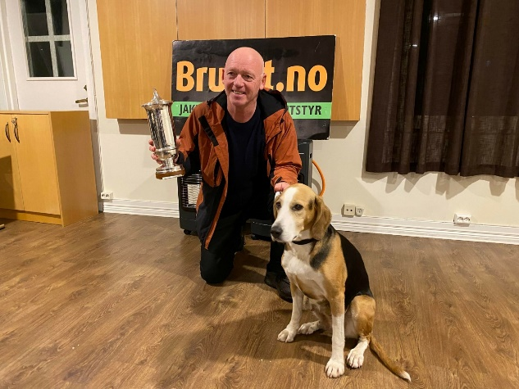

Cindy og Per Ivar - vinner av dunkerpokal-prøven i 2022.

Utstillingsresultater
Også i 2022 satte Dunker-ringen opp premie til beste dunker på en utstilling i hvert distrikt, i tillegg til utstillingen på Elverum under De Nordiske Jakt- og Fiskedager. Vinnerne ble:

Trøndelag HHK 21. mai Gåvålias Bella Hans Christian Pedersen
Vestfold HHK 22. mai Jazz av Maurvangen Per Lykke
Hadeland HHK 26. mai Lystig av Esta Cado Elisabeth Aune Moseby
Østerdalen HHK 9. juli JF Vega Jan Ståle Foss
Sørlandet HHK 14. august Honn Jon Martin Jakobsen
DNJFD Elverum 13. august Hs Ivy Helge Stikbakke

Ungdomsprisen
Denne gangen var det ingen innmeldinger til ungdomsprisen.

Damekamp
Det var kun Nord-Trøndelag HHK som arrangerte damekamp i 2022. Der ble NO47323/17 Kivi av Esta Cado og Tuva Amalie Ovesen beste dunker med 2.ÅP. Hun ble nummer 2 på prøven.

Vi gratulerer alle hunder og eiere med gode prestasjoner ved de forskjellige jaktprøver, utstillinger og mesterskap!

Framtidig plassering av årssamling og dunkerpokalprøve
I mange år har årssamlinga på sommeren og dunkerpokalprøven på høsten blitt arrangert på Maurvangen i Vågå kommune. I 2022 ga Vestoppland Harehundklubb beskjed om at det var siste året de ønsket å være vår samarbeidspartner for disse arrangementene, siden de har andre satsinger på gang. DR tok derfor kontakt med Gudbrandsdal Harehundklubb og spurte om de kunne være interessert i dette for 2023. Dette endte med at styret i NHKF avslo GHHK sin søknad om å arrangere utstilling på Maurvangen i juni.
DR tok så kontakt med flere harehundklubber og forespurte om et slikt samarbeid i 2023. Dette endte med at vi inngikk avtale med Trøndelag Harehundklubb, slik at samlinga med bl.a. ringens årsmøte holdes på Storsand i Malvik siste helga i mai 2023. Ved årets utgang var det ikke endelig avklart hvor plasseringen av dunkerpokalprøven blir i Trøndelag.

Økonomi
Regnskapet viser et driftsunderskudd i 2022 på noe over tredve tusen kroner. Dvs. et litt svakere resultat enn budsjettert. Her kan nevnes at etableringen av ny hjemmeside ble omtrent så mye dyrere i forhold til budsjetteringen som det totale underskuddet ble. Det var et valg styret tok. Dette innebærer lavere driftskostnader for siden i årene fremover, sammenlignet med en løsning med lavere etableringskostnader. Siden ringen har en solid økonomi og ingen likviditetsutfordringer, gir det et hyggelig «armslag» når det dukker opp situasjoner med behov for midler til investeringer. Det vises til regnskapet for 2022 for ytterligere informasjon om Dunker-ringens økonomi.

Konklusjoner
Dunker-ringen har etter styrets mening også i 2022 hatt et aktivt år, det vil si at det er gjennomført omtrent de samme tiltakene som i årene før. Heldigvis fikk vi igjen et normalår uten spesielle restriksjoner som følge av koronapandemien
Høydepunktene i ringens virksomhet har som vanlig vært samlinga med årsmøtet på Maurvangen, og dunkerpokal-prøven med standkvarter på Raufoss. Begge arrangementene ble, som mange år tidligere, gjennomført i samarbeid med Vestoppland Harehundklubb. Takk til Vestoppland HHK for innsatsen og samarbeidet!
Dunker-ringen var også i 2022 aktiv med å spre informasjon på sin hjemmeside www.dunkerringen.org I tillegg ble også Facebook benyttet som kanal overfor medlemmene og andre interesserte. Påskriket ble utgitt med to numre. Det nye i denne sammenhengen er at hjemmesiden kom ut i ny form. Moderniseringen til en utgave med større brukervennlighet og som ser flottere ut, vil forhåpentligvis over noe tid føre til at den blir interessant for medlemmene og andre dunkerinteresserte å søke opp informasjon på.
Dunker-ringen har som tidligere år, også gjennom 2022, støttet opp om arbeidet i avlsrådet. Samarbeidet mellom råd og ring har som vanlig vært utmerket.
Antall medlemmer var stabilt fra året før. Ved utgangen av 2022 var det totalt ca 670 medlemmer i ringen.
Til slutt vil styret takke alle som har bidratt i Dunker-ringens arbeid og for dunkeren generelt i 2022.

Vi ønsker alle dunkereiere lykke til videre med hundene sine i 2023!

Maura, mai 2023

Bjarne Oppegård /s/ Erik Brokerud /s/ Helge Stikbakke /s/

Anne Morgenlie /s/ Marte Yvonne Hoff /s/ Nina Rise /s/

Martin Myrvold /s/ Jon Magne Volden /s/ Lars Rugsveen Engen /s/

Jan Havdal /s/

